GENEL BİLGİLER
Giriş
Süleyman Demirel Üniversitesi İzleme ve Yönlendirme Raporu (SDÜ-İYR), Üniversitenin yıllık stratejik plan süreçlerini izlemek, Kurumsal Dış Değerlendirme Programı/Kurumsal Akreditasyon Programı/İzleme Programı süreçlerinde esas alınmak üzere Stratejik Plan İzleme ve Yönlendirme Komisyonu tarafından her yıl hazırlanır. Bu kılavuzda, stratejik plan süreçlerinde KİDR hazırlanırken uygulanacak kurallar, konuya ilişkin açıklamalar, öneriler yer almaktadır.
Amaç
İYR’nin amacı, kurumun stratejik plan süreçlerinde kendi güçlü ve gelişmeye açık yönlerini tanımasına ve iyileştirme süreçlerine katkı sağlamaktır. Bu rapor KİDR’in hazırlanmasına temel olması amacıyla hazırlanmaktadır. Raporun hazırlık süreci, Kurumun Kurumsal Dış Değerlendirme Programı, Kurumsal Akreditasyon Programı ve İzleme Programı süreçlerinden en üst düzeyde fayda görmesini sağlayan önemli fırsatlardan biridir.
Raporun hazırlanma sürecinin kuruma katkısının arttırılması amacıyla çalışmalarda kapsayıcılık ve katılımcılığın sağlanması, bürokratik veri yönetiminden daha ziyade süreç yönetimi yaklaşımının benimsenmesi, kalite komisyonu çalışmalarında şeffaflığın sağlanması ve sürekli eğitim çalışmalarıyla desteklenmesi beklenmektedir.
İçerik
İYR’de kurumun stratejik plan sisteminin olgunluk düzeyi irdelenmelidir.
Bu kapsamda aşağıdaki soruların kanıta dayalı olarak yanıtlanması beklenmektedir:
- Kurumun değerleri, misyon ve hedefleriyle uyumlu olarak stratejik plan süreçlerinde sahip olduğu kaynakları ve yetkinlikleri nasıl planladığı ve yönettiği,
- Stratejik plan süreçlerinde kurumun genelinde ve süreçler bazında izleme ve iyileştirmelerin nasıl gerçekleştirildiği,
- Planlama, uygulama, izleme ve iyileştirme süreçlerine paydaş katılımının ve kapsayıcılığın nasıl sağlandığı,
- Kurumun stratejik plan sisteminde güçlü ve iyileşmeye açık alanların neler olduğu,
- Gerçekleştirilemeyen iyileştirmelerin nedenleri,
- Yükseköğretimin hızlı değişen gündemi kapsamında kurumun rekabet avantajını koruyabilmesi için stratejik plan sisteminde sürdürülebilirliği nasıl sağlayacağı.
Raporda yer alan verilen bilgiler; çeşitli belgeler ve kanıtlarla desteklenmelidir
Raporun Hazırlanması ve Yayımlanması
Kanıt olarak sunulacak veriler rapor içinde link olarak verilmelidir (Ekler bağlantı şeklinde eklenmelidir). Kanıtlandırmaya ilişkin detaylı örnek için SDÜ 2020 Kurum İç Değerlendirme Raporu incelenebilir.
Raporun Teslim Tarihi
Rapor yazım süreci Aralık ayında başlayıp Ocak ayının sonuna kadar devam eder. Ocak ayının sonunda İYR, Kalite Güvence Ofisi (KGO)’nin mail adresine (kaliteofisi@sdu.edu.tr) iletilmelidir.
Raporun Değerlendirilmesi
İYR, KGO’ya iletildikten sonra KİDR hazırlama süreci için değerlendirilecektir. Rapor KGO web sitesinde (https://kalite.sdu.edu.tr/) yayınlanacaktır.
Önemli Açıklamalar
- “Genel Bilgiler” bölümü raporun hazırlanması için bilgi vermek amacıyla hazırlanmıştır. Rapor hazırlanırken kapak sayfasına kadar olan bölümlerin silinmesi gerekmektedir.

- Alt ölçütlerin olgunluk düzeyinin değerlendirmesinde kullanılan YÖKAK Dereceli Değerlendirme Anahtarı 1-5 arasında derecelendirilen basamaklardan oluşmaktadır. Bir olgunluk düzeyine geçmek için önceki basamakların tamamlanması gerekir.
Olgunluk Düzeyi
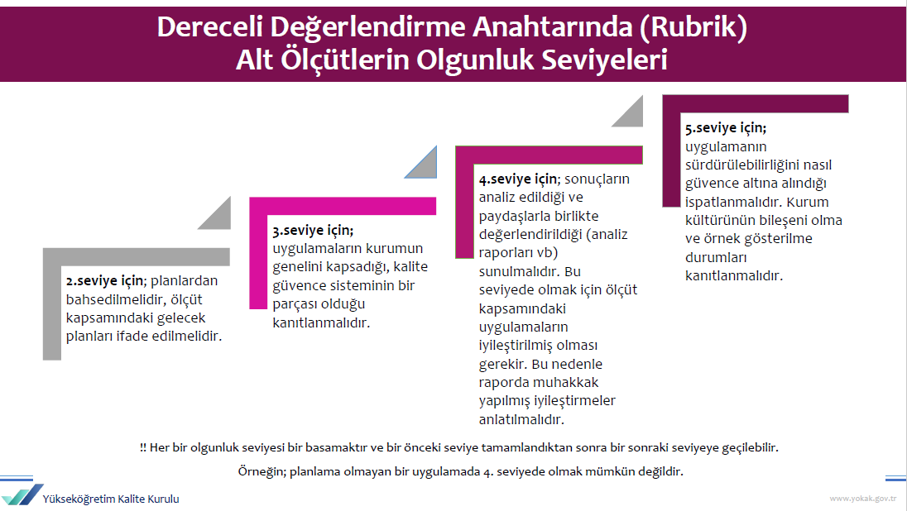

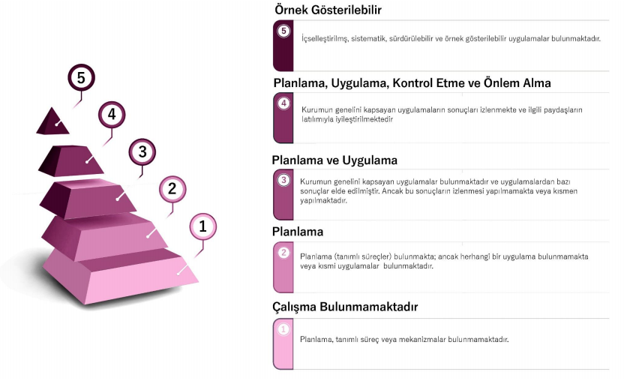
- Kurum hakkındaki stratejik plan ile ilgili bilgilere ilgili raporda yer verildikten sonra izleyen yıllarda benzer bilgilerin yeniden verilmesine gerek yoktur. Yalnızca değişen/geliştirilen yönlere ve ilerleme kaydedilemeyen noktalara ilişkin açıklamalara yer verilmesi beklenmektedir.
- İYR hazırlanırken kılavuzda yer alan hususlara ilişkin “bu husus kurumumuzda mevcuttur”, “bu hususa ilişkin uygulama bulunmaktadır”, “kurumumuzda söz konusu sistem bulunmaktadır” şeklinde kısa cevaplar vermek yerine, ilgili sürecin kurumda nasıl işlediğine ve yönetildiğine ilişkin ayrıntıya yer verecek şekilde bir yöntemin izlenmesi beklenmektedir. Ayrıca kılavuzda yer alan hususlar dışında dikkat çekilmek istenen kuruma özgü durumlar söz konusu ise bunlara da raporda yer verilebileceği unutulmamalıdır.

T.C.
SÜLEYMAN DEMİREL ÜNİVERSİTESİ
STRATEJİK PLAN İZLEME VE YÖNLENDİRME KOMİSYONU

İZLEME VE YÖNLENDİRME RAPORU
(01 Ocak 20.. / 31 Aralık 20.. Dönemi)

Komisyon Başkanı
…

Komisyon Üyeleri
…
…
…
…

Isparta / 20..

Önsöz
Bu bölümde Stratejik Plan İzleme ve Yönlendirme Komisyonu ve rapor içeriği hakkında kısa bir bilgi verilmelidir.

Misyon ve Stratejik Amaçlar

Kurum, stratejik yönetiminin bir parçası olarak kalite güvencesi politikaları ve bu politikaları hayata geçirmek üzere stratejilerini belirlemeli ve kamuoyuyla paylaşmalıdır.

Misyon, vizyon, stratejik amaç ve hedefler

- Misyon ve vizyon ifadesi tanımlanmış mıdır, kurum çalışanlarınca bilinmekte ve paylaşılmakta mıdır? Kuruma özel, sürdürülebilir bir gelecek yaratmak için yol gösterici midir?
- Stratejik Plan kültürü ve geleneği var mıdır? Mevcut dönemi kapsayan, kısa/orta uzun vadeli amaçlar, hedefler, alt hedefler, eylemler ve bunların zamanlaması, önceliklendirilmesi, sorumluları, mali kaynakları belirlenmiş midir? Tüm paydaşların görüşü alınarak (özellikle stratejik paydaşlar) hazırlanmış mıdır?
- Mevcut stratejik plan hazırlanırken bir öncekinin ayrıntılı değerlendirilmesi yapılmış ve kullanılmış mıdır?
- Yıllık gerçekleşme takip edilerek ilgili kurullarda tartışılmakta ve gerekli önlemler alınmakta mıdır?
- Performans yönetimi ve tanımlanmış performans göstergeleri bulunmakta mıdır?

Öneriler:
İzleme ve Yönlendirme Komisyonu önerilerine yer verilmelidir.

Gelişmeye Açık Yönler
İzleme ve Yönlendirme Komisyonu tarafından tespit edilen gelişmeye açık yönlere ve iyileştirme önerilerine yer verilmelidir.

Olgunluk Düzeyi:
 | 1 | 2 | 3 | 4 | 5
 | Çalışma bulunmamaktadır | Planlama | Planlama ve Uygulama | Planlama, Uygulama, Kontrol Etme, Önlem Alma | Örnek gösterilebilir
Lütfen uygun olgunluk düzeyini (X) ile işaretleyiniz.

Örnek Kanıtlar:
- Stratejik plan ve geliştirilme süreci
- Performans raporları
- Kurumun stratejik planına planlama, uygulama, kontrol etme ve önlem alma aşamalarında iç ve dış paydaş katılımını gösteren kanıtlar
- Stratejik plan ve hedeflerin, Birleşmiş Milletler Sürdürülebilir Kalkınma Amaçları’yla uyumunu gösteren kanıtlar
- Standart uygulamalar ve mevzuatın yanı sıra; kurumun ihtiyaçları doğrultusunda geliştirdiği özgün yaklaşım ve uygulamalarına ilişkin kanıtlar

Kurumsal performans yönetimi

- Kurumda performans nasıl yönetilmektedir? Performans yönetim sistemi var mıdır? Kurumun stratejik amaçları doğrultusunda sürekli iyileştirmeye yardımcı olmakta mıdır? Bilişim sistemleriyle desteklenerek doğru ve güvenilir olması sağlanmakta mıdır? Paydaş katılımıyla sürdürülmekte midir?
- Tüm temel etkinlikleri kapsayan kurumsal (genel, anahtar, uzaktan eğitim vb.) performans göstergeleri tanımlanmış ve paylaşılmış mıdır?
- Performans göstergelerinin iç kalite güvencesi sistemi ile nasıl ilişkilendirildiği tanımlanmış mıdır?
- Yıllar içinde nasıl değiştiği takip edilmektedir, bu izlemenin sonuçları yazılıdır ve gerektiği şekilde kullanıldığına dair kanıtlar mevcut mudur?

Öneriler:
İzleme ve Yönlendirme Komisyonu önerilerine yer verilmelidir.

Gelişmeye Açık Yönler
İzleme ve Yönlendirme Komisyonu tarafından tespit edilen gelişmeye açık yönlere ve iyileştirme önerilerine yer verilmelidir.

Olgunluk Düzeyi:
 | 1 | 2 | 3 | 4 | 5
 | Çalışma bulunmamaktadır | Planlama | Planlama ve Uygulama | Planlama, Uygulama, Kontrol Etme, Önlem Alma | Örnek gösterilebilir
Lütfen uygun olgunluk düzeyini (X) ile işaretleyiniz.

Örnek Kanıtlar:
- Performans göstergeleri ve anahtar performans göstergeleri
- Performans yönetiminde kullanılan mekanizmalar
- Performans programı raporu
- Performans yönetimi mekanizmalarının iyileştirildiğine dair kanıtlar
- Standart uygulamalar ve mevzuatın yanı sıra; kurumun ihtiyaçları doğrultusunda geliştirdiği özgün yaklaşım ve uygulamalarına ilişkin kanıtlar

Paydaş Katılımı

Kurum, iç ve dış paydaşların kalite güvencesi sistemine katılımını ve katkı vermesini sağlamalıdır.

İç ve dış paydaşların kalite güvencesi, eğitim ve öğretim, araştırma ve geliştirme, yönetim ve uluslararasılaşma süreçlerine katılımı

- İç ve dış paydaşların karar alma, yönetişim ve iyileştirme süreçlerine katılım mekanizmaları tanımlanmış mıdır?
- Gerçekleşen katılımın etkinliği, kurumsallığı ve sürekliliği irdelenmekte midir?
- Uygulama örnekleri, iç kalite güvencesi sisteminde özellikle öğrenci ve dış paydaş katılımı ve etkinliği mevcut mudur?
- Sonuçlar değerlendirilmekte ve bağlı iyileştirmeler gerçekleştirilmekte midir?

Öneriler:
İzleme ve Yönlendirme Komisyonu önerilerine yer verilmelidir.

Gelişmeye Açık Yönler
İzleme ve Yönlendirme Komisyonu tarafından tespit edilen gelişmeye açık yönlere ve iyileştirme önerilerine yer verilmelidir.

Olgunluk Düzeyi:
 | 1 | 2 | 3 | 4 | 5
 | Çalışma bulunmamaktadır | Planlama | Planlama ve Uygulama | Planlama, Uygulama, Kontrol Etme, Önlem Alma | Örnek gösterilebilir
Lütfen uygun olgunluk düzeyini (X) ile işaretleyiniz.

Örnek Kanıtlar:
- Kurumun süreçlerine özgü oluşturulmuş iç ve dış paydaş listesi ile paydaşların önceliklendirilmesine ilişkin kanıtlar
- Paydaş görüşlerinin alınması sürecinde kullanılan veri toplama araçları ve yöntemi (Anketler, odak grup toplantıları, çalıştaylar, bilgi yönetim sistemi vb.)
- Karar alma süreçlerinde paydaş katılımının sağlandığını gösteren belgeler
- Paydaş katılım mekanizmalarının işleyişine ilişkin izleme ve iyileştirme kanıtları
- Standart uygulamalar ve mevzuatın yanı sıra; kurumun ihtiyaçları doğrultusunda geliştirdiği özgün yaklaşım ve uygulamalarına ilişkin kanıtlar

2016-2020 Stratejik Planının Değerlendirilmesi

- Stratejik amaçlar ve hedefler nelerdir? (Stratejik planda verilen amaç ve hedefler ile karşılaştırıldığında dönem sonunda bu amaç ve hedeflerin ne derece gerçekleştirildiği detaylıca anlatılmalıdır.)
- Ulaşılamayan hedefler ulaşılamama nedenleri nelerdir? Bu konuda Stratejik Plan İzleme Yönlendirme Komisyonunun önerileri nelerdir?
- 2016-2020 Stratejik Planına ilişkin gelişmeye açık yönler nelerdir?
- Gerek hazırlık sürecinde, gerek stratejik planın kapsadığı sürelerde amaç ve hedeflere ilişkin paydaş katılım düzeyi nedir?
- Stratejik Planı izleme kapsamında ne tür mekanizmalar kullanılmıştır?

Öneriler:
İzleme ve Yönlendirme Komisyonu önerilerine yer verilmelidir.

Gelişmeye Açık Yönler
İzleme ve Yönlendirme Komisyonu tarafından tespit edilen gelişmeye açık yönlere ve iyileştirme önerilerine yer verilmelidir.

Kanıtlar:
Bilgi verilen tüm verilere ilişkin kanıt belgeleri eklenmelidir.

2021-2025 Stratejik Planı Hazırlık Süreci

Stratejik planın hazırlanması sürecinin yönetimi hakkında bu kısımda bilgi verilmelidir.

- Stratejik Planın dayandığı yasal mevzuatlar nelerdir?
- Stratejik Plan hazırlık sürecinde nasıl bir katılım sağlanmıştır? Birimlerin katılımı sağlanmış mıdır? Süreçte iç ve dış paydaş temsilcileri yer almış mıdır?
- Hazırlama sürecinin organizasyonu nasıl yapılmıştır? Görev dağılımları belirlenmiş midir?
- Hazırlık sürecinde bilgi paylaşımı nasıl sağlanmıştır?
- Genel hazırlık sürecinde bir önceki dönem stratejik plandan farklı olarak neler yapılmıştır?

Öneriler:
İzleme ve Yönlendirme Komisyonu önerilerine yer verilmelidir.

Gelişmeye Açık Yönler
İzleme ve Yönlendirme Komisyonu tarafından tespit edilen gelişmeye açık yönlere ve iyileştirme önerilerine yer verilmelidir.

Kanıtlar:
Bilgi verilen tüm verilere ilişkin kanıt belgeleri eklenmelidir.

2021-2025 Stratejik Planı

Stratejik plan, yıllık olarak izlenmeli, amaç ve hedeflerin gerçekleşme oranları değerlendirilmelidir.

Durum Analizi

Durum analizi gerçekleştirilmesinde ne tür mekanizmalar kullanılmıştır?
Bir önceki dönem stratejik plandan farklı olarak neler yapılmıştır?

Öneriler:
İzleme ve Yönlendirme Komisyonu önerilerine yer verilmelidir.

Gelişmeye Açık Yönler
İzleme ve Yönlendirme Komisyonu tarafından tespit edilen gelişmeye açık yönlere ve iyileştirme önerilerine yer verilmelidir.

Kanıtlar:
Bilgi verilen tüm verilere ilişkin kanıt belgeleri eklenmelidir.

2021-2025 Stratejik Planının Değerlendirilmesi

- Stratejik plan amaç ve hedefleri nasıl belirlenmiştir? Ne tür mekanizmalar kullanılmıştır?
- Paydaş analizi yapılmış mıdır? Paydaş katılımına ilişkin amaç ve hedefler mevcut mudur?
- Ne tür izleme mekanizmalarına yer verilmiştir?
- İzleme mekanizmaları sonucunda iyileştirme faaliyetlerine bakış açısı nasıldır?
- Kurum kültürü, liderlik, kapsayıcılık ve katılımcılık anlayışı nasıldır?
- Kaynak kullanımına ilişkin planlama yapılmış mıdır? (insan kaynağı, fiziki kaynaklar, mali kaynaklar vb.)
- Amaç ve hedefler nelerdir? (amaç ve hedeflere yer verilmelidir.)
- Amaç ve hedeflerin gerçekleştirilmesine ilişkin performans göstergeleri tanımlı mıdır? Ne tür göstergeler tanımlanabilir?
- Amaç ve hedeflerin gerçekleştirilmesinin izlenmesi için mekanizmalar tanımlı mıdır? Ne tür mekanizmalar önerilebilir?
- Stratejik Plan, kalite süreçleriyle ilişkilendirilmiş midir? (Stratejik planda kalite güvence sistemi, eğitim öğretim, araştırma geliştirme, toplumsal katkı, yönetim sistemi faaliyet alanlarına ilişkin amaç ve hedefler ile bilgilere yer verilmiş midir?)

Öneriler:
İzleme ve Yönlendirme Komisyonu önerilerine yer verilmelidir.

Gelişmeye Açık Yönler
İzleme ve Yönlendirme Komisyonu tarafından tespit edilen gelişmeye açık yönlere ve iyileştirme önerilerine yer verilmelidir.

Kanıtlar:
Bilgi verilen tüm verilere ilişkin kanıt belgeleri eklenmelidir.

Ek Bilgi/Öneriler

Yukarıda istenen bilgiler dışında komisyon tarafından değinilmek istenen her türlü konuya bu bölümde yer verilebilir.

